Лабораторная работа 5.

Настройка статической маршрутизации на cisco router
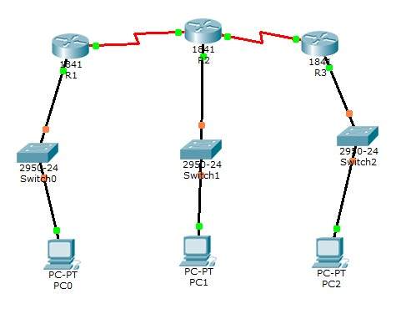
- Моделируемая схема.
Итоговой проверкой будет наличие пингов с конечных хостов между собой Итак, начнем настройку.
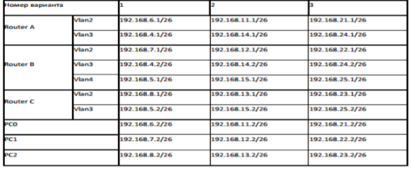
Настраиваем роутер R1 в сторону хоста (интерфейс Fa 0/0):
R1>
R1>en
R1#conf t
R1(config)#int fa 0/0
R1(config-if)#description Link_to_host
R1(config-if)#ip address 192.168.6.1 255.255.255.0
R1(config-if)#no sh
R1(config-if)#exit
R1(config)#
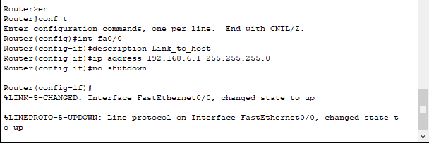
Теперь настроим роутер в сторону R2 (интерфейс Ser 0/0/0):
R1(config)#int serial 0/0
R1(config-if)#description Link_to_R2
R1(config-if)#clock rate 56000
R1(config-if)#ip address 192.168.4.1 255.255.255.0
R1(config-if)#no sh
R1(config-if)#exit
R1(config)#exit
R1#wr
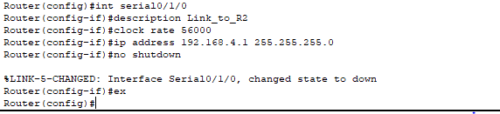
Сделаем такие же настройки на роутерах R2 и R3, только с соответствующей IP – адресацией:
R2>en
R2#conf t
R2(config)#int fa 0/0
R2(config-if)#description Link_to_host
R2(config-if)#ip address 192.168.7.1 255.255.255.0
R2(config-if)#no sh
R2(config-if)#exit
R2(config)#
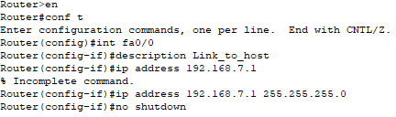
R2(config)#int serial 0/0
R2(config-if)#clock rate 56000
R2(config-if)#ip address 192.168.4.2 255.255.255.0
R2(config-if)#no sh
R2(config-if)#description Link_to_R1
R2(config-if)#exit
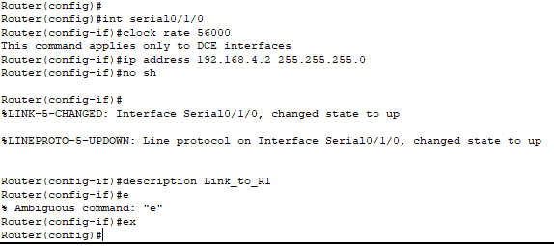
R2(config)#int serial 0/1
R2(config-if)#clock rate 56000
R2(config-if)#ip address 192.168.5.1 255.255.255.0
R2(config-if)#no sh
R2(config-if)#description Link_to_R3
R2(config-if)#exit
R2(config)#exit
R2#wr
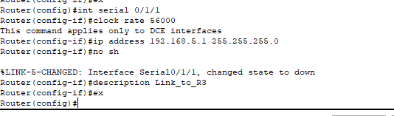
R3>
R3>en
R3#conf t
R3(config)#int fa 0/0
R3(config-if)#description Link_to_host
R3(config-if)#ip address 192.168.8.1 255.255.255.0
R3(config-if)#no sh
R3(config-if)#exit
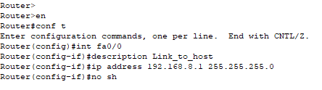
R3(config)#int serial 0/1/1
R3(config-if)#description Link_to_R2
R3(config-if)#clock rate 56000
R3(config-if)#ip address 192.168.5.2 255.255.255.0
R3(config-if)#no sh
R3(config-if)#exit
R3(config)#exit
R3#wr
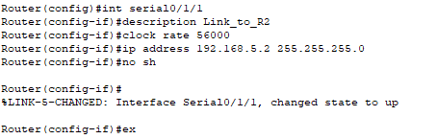
- Проверим таблицу маршрутизации командой show ip route
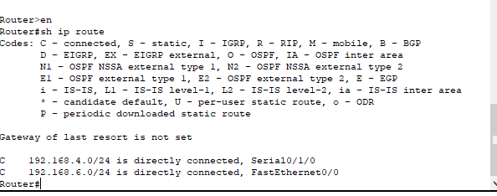
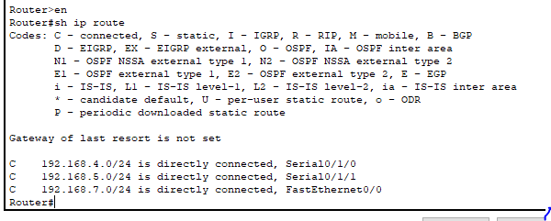
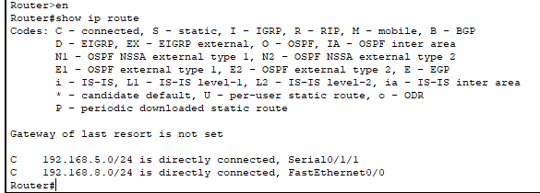
КОНТРОЛЬНЫЕ ВОПРОСЫ
1. В чем преимущества статической маршрутизации?
2. Дайте характеристику параметрам статической таблицы
маршрутизации?
3. Какие этапы при установке устройства присущи
маршрутизаторам компании Cisco, но отсутствуют у
коммутаторов?
4. Какую из указанных ниже команд можно встретить в
интерфейсе командной строки маршрутизатора, но не
коммутатора?
- команда cloc rate;
- команда ip address маска адрес;
- команда ip address dhcp;
- команда interface vlan 1.
5. Чем отличаются интерфейсы командной строки
маршрутизатора и коммутатора компании Cisco?
6. Какая из указанных ниже команд не покажет настройки IP-
адресов и масок в устройстве?
- show running-config;
- show protocol тип номер;
- show ip interface brief;
- show version.
7. Перечислите основные функции маршрутизатора в
соответствии с уровнями модели OSI.
8. Приведите классификацию маршрутизаторов по областям
применения.
9. Перечислите основные технические характеристики
маршрутизаторов.
10. Дайте характеристику основным сериям маршрутизаторов
компании Cisco.
11. Приведите перечень протоколов маршрутизации и дайте
им краткие характеристики.
12. Приведите перечень поддерживаемых маршрутизаторами
интерфейсов для локальных и глобальных сетей и определите их
назначение.
13. Приведите перечень поддерживаемых маршрутизаторами
сетевых протоколов и определите их назначение.
14. Для чего используются маршруты по умолчанию? Каким
способом можно задать маршрут по умолчанию на роутере?
15. Какая команда используется для конфигурирования
статической маршрутизации? Какие параметры она содержит? В
каком командном режиме она вводится? В каких сетях лучше
использовать статическую маршрутизацию?

